导师姓名 | 张海军 | 性别 | 男 | 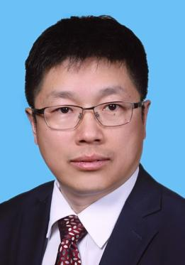
职 称 | 教授
招生专业 | 生物医学工程
联系方式 | zhanghaijun@usst.edu.cn  电话/微信13911090206
研究方向  （中英文） | 医工交叉与临床产业转化  - 医用材料改性与临床应用  - 血管介入器械创新及转化  - 组织稳态修复以及干细胞  - 起搏器研究以及神经调控  - 超微创手术智能操作系统
科研业绩
张海军，二级教授、研究员。中国科学院院士有效候选人，当选第十三届、第十四届全国人大代表，入选国家万人计划领军人才，享受国务院特殊津贴，获全国五一劳动奖章、泰山学者特聘专家、有突出贡献中青年专家等称号。现任职上海市第十人民医院微创与介入医学研究中心主任、生物医用材料改性技术国家地方联合工程实验室主任。
长期从事医工交叉与临床转化相关研究，将材料科学、医学、信息科学等前沿技术与医疗器械创新交叉结合，在医用材料改性、血管植介入、组织稳态修复、干细胞治疗、无线起搏器、神经调控、超微创手术系统等领域取得系列成果。
以第一完成人获国家科技进步二等奖、何梁何利科学与技术创新奖、谈家桢生命科学奖、教育部技术发明一等奖、省技术发明一等奖、中国产学研创新成果一等奖、中国专利优秀奖等国家和省部级奖励。组建国家地方联合工程实验室1个、省部级创新平台6个。主持国家自然科学基金、国家“十二五”科技支撑、“十三五”“十四五”重点研发、高技术产业化、强基工程等国家级和省部级项目30余项；发表论文200余篇，申请国内外专利370余项，已获授权近200项，其中国际专利18项；成果转化取得中国医疗器械注册证71件、欧洲注册证5件；参与起草国家和行业标准12项；成果被中国和欧美临床诊疗指南/专家共识收录5项。近年来，累计培养博士后、博士、硕士近百人。

